ĐẠI HỌC TRÀ VINH
TRƯỜNG KỸ THUẬT VÀ CÔNG NGHỆ
KHOA CÔNG NGHỆ THÔNG TIN



ĐỒ ÁN MÔN HỌC: CHUYÊN ĐỀ ASP.NET
HỌC KỲ III, NĂM HỌC 2025-2026
XÂY DỰNG WEBSITE QUẢN LÝ BẢO TÀNG DỪA SÁP

Sinh viên thực hiện:
Họ tên: Thạch Béo
MSSV: 170124568
Lớp: DK24TT102
Giảng viên hướng dẫn:
TS. Đoàn Phước Miền

Vĩnh long, tháng 8 năm 2026

NHẬN XÉT CỦA GIẢNG VIÊN HƯỚNG DẪN
…………………………………………………………………………………………..
…………………………………………………………………………………………..…………………………………………………………………………………………..…………………………………………………………………………………………..…………………………………………………………………………………………..…………………………………………………………………………………………..…………………………………………………………………………………………..…………………………………………………………………………………………..…………………………………………………………………………………………..…………………………………………………………………………………………..…………………………………………………………………………………………..…………………………………………………………………………………………..…………………………………………………………………………………………..…………………………………………………………………………………………..…………………………………………………………………………………………..…………………………………………………………………………………………..…………………………………………………………………………………………..…………………………………………………………………………………………..…………………………………………………………………………………………..…………………………………………………………………………………………..…………………………………………………………………………………………..…………………………………………………………………………………………..…………………………………………………………………………………………..…………………………………………………………………………………………..
Vĩnh Long, ngày ….. tháng …… năm ……
Giáo viên hướng dẫn
(Ký tên và ghi rõ họ tên)

NHẬN XÉT CỦA THÀNH VIÊN HỘI ĐỒNG
…………………………………………………………………………………………..
…………………………………………………………………………………………..…………………………………………………………………………………………..…………………………………………………………………………………………..…………………………………………………………………………………………..…………………………………………………………………………………………..…………………………………………………………………………………………..…………………………………………………………………………………………..…………………………………………………………………………………………..…………………………………………………………………………………………..…………………………………………………………………………………………..…………………………………………………………………………………………..…………………………………………………………………………………………..…………………………………………………………………………………………..…………………………………………………………………………………………..…………………………………………………………………………………………..…………………………………………………………………………………………..…………………………………………………………………………………………..…………………………………………………………………………………………..…………………………………………………………………………………………..…………………………………………………………………………………………..…………………………………………………………………………………………..…………………………………………………………………………………………..…………………………………………………………………………………………..
Vĩnh Long, ngày …. tháng … năm …
Thành viên hội đồng
(Ký tên và ghi rõ họ tên)

LỜI CẢM ƠN
Em xin chân thành cảm ơn Ban Giám hiệu cùng toàn thể quý thầy cô Khoa Công nghệ Thông tin, Trường Đại học Trà Vinh đã tận tình giảng dạy, truyền đạt cho em những kiến thức chuyên môn quý báo trong suốt thời gian học tập tại trường. Những kiến thức về Lập trình hướng đối tượng , Cơ sở dữ liệu, Hệ quản trị, Phân tích thiết kế hệ thống và phát triển ứng dụng web, Thiết kế Web chính là nền tảng quan trọng để em có thể vận dụng vào việc xây dựng thành công phần mềm này.
Em xin gửi lời cảm ơn chân thành đến Quý thầy cô, đặc biệt là giảng viên trực tiếp giảng dạy và hướng dẫn bộ môn ASP.NET, đã tận tình truyền đạt những kiến thức quý báu, tạo điều kiện thuận lợi và định hướng cho em trong suốt quá trình học tập cũng như thực hiện đồ án môn học này.
Đề tài "Xây dựng Website Quản lý Bảo tàng Dừa sáp" được chọn lựa dựa trên thực tiễn phát triển du lịch và quảng bá đặc sản của vùng đất Trà Vinh. Dù đã có nhiều cố gắng trong việc nghiên cứu tài liệu, thiết kế cơ sở dữ liệu, xây dựng giao diện và hiện thực hóa các chức năng bằng công nghệ ASP.NET Core MVC, Entity Framework Core và Bootstrap 3, nhưng do hạn chế về mặt thời gian và kinh nghiệm thực tế, đồ án chắc chắn không tránh khỏi những thiếu sót nhất định.
Em rất mong nhận được những ý kiến đóng góp, nhận xét từ quý thầy cô trong hội đồng để đề tài được hoàn thiện hơn, đồng thời tích lũy thêm nhiều kinh nghiệm hữu ích cho chặng đường học tập và làm việc sau này.
Trong quá trình thực hiện đồ án, mặc dù em đã cố gắng tìm hiểu tài liệu, nghiên cứu hoàn thiện sản phẩm với tinh thần nghiêm túc và trách nhiệm, tuy nhiên do kiến thức thực tế và kinh nghiệm còn hạn chế nên báo cáo cũng như chương trình vẫn khó tránh khỏi những thiếu sót. Em rất mong nhận được những ý kiến đóng góp, nhận xét và hướng dẫn từ thầy cô trong Hội đồng để em có thể tiếp tục hoàn thiện kiến thức và nâng cao kỹ năng chuyên môn trong tương lai.
Xin chân thành cảm ơn!

MỤC LỤC
NHẬN XÉT CỦA GIẢNG VIÊN HƯỚNG DẪN 2
NHẬN XÉT CỦA THÀNH VIÊN HỘI ĐỒNG 3
LỜI CẢM ƠN 4
TÓM TẮT ĐỒ ÁN . 7
MỞ ĐẦU 9
1. Lí do chọn đề tài: 9
2. Mục tiêu nghiên cứu: 9
3. Đối tượng và phạm vi nghiên cứu: 10
CHƯƠNG 1. TỔNG QUAN 11
1.1. Thực trạng công tác quản lý bảo tàng: 11
1.2. Yêu cầu thực tế về một giải pháp phần mềm quản trị trực tuyến: 11
1.3. Khảo sát bài toán nghiệp vụ hệ thống quản lý bảo tàng dừa sáp: 11
CHƯƠNG 2: NGHIÊN CỨU LÝ THUYẾT 12
2.1. Kiến trúc phát triển phần mềm mô hình ASP.NET Core MVC: 12
2.2. Công nghệ ORM ánh xạ tự động cơ sở dữ liệu Entity Framework Core: 12
2.3. Hệ quản trị cơ sở dữ liệu quan hệ Microsoft SQL Server: 12
2.4. Thư viện xây dựng giao diện Front-end Bootstrap 3 và bộ icon Glyphicons: 12
CHƯƠNG 3: HIỆN THỰC HÓA NGHIÊN CỨU 13
3.1. Hồ sơ phân tích đặc tả yêu cầu chức năng hệ thống (Usecase) 13
3.2. Thiết kế Cơ sở dữ liệu và sơ đồ quan hệ thực thể (ERD Diagram) 13
3.2.1. Cấu trúc chi tiết các bảng dữ liệu hệ thống 13
3.3. Cấu trúc mã nguồn kịch bản tạo bảng lưu trữ hệ thống (SQL Script) 13
3.4. Phân tách vai trò và ý nghĩa kiến trúc cây thư mục trong Visual Studio 15
CHƯƠNG 4: KẾT QUẢ NGHIÊN CỨU 16
4.1. Trải nghiệm người dùng đối với phân hệ Khách tham quan và From Đăng nhập 16
4.2. Các giao diện chức năng của phân hệ Ban Quản Trị (Admin) 17
4.2.1. Khối Panels thống kê dữ liệu động trên Dashboard 17
4.2.2. Quản lý các hiện vật trong bảo tàng và chức năng xuất in PDF 17
4.2.3. Tiếp nhận điều phối luân chuyển trạng thái duyệt hòm thư góp ý 18
4.3. Các giao diện chức năng cá nhân hóa của khách tham quan 19
4.3.1. Hiển thị thông tin các sản phẩm dừa sáp trưng bày ngoài trang chủ 19
CHƯƠNG 5: KẾT LUẬN VÀ HƯỚNG PHÁT TRIỂN 20
5.1. Những kết quả đạt được và đóng góp mới của đề tài 20
5.2. Những hạn chế tồn tại và đề xuất hướng nghiên cứu tiếp theo 20
DANH MỤC TÀI LIỆU THAM KHẢO 21
PHỤ LỤC 21

TÓM TẮT ĐỒ ÁN
Tên đề tài: Xây dựng Website Quản lý Bảo tàng Dừa sáp.
* Mục tiêu:
- Xây dựng hệ thống quản lý trực tuyến nhằm tối ưu hóa công tác quản lý hiện vật, thông tin khách tham quan, tiếp nhận phản hồi/góp ý và quảng bá các sản phẩm từ dừa sáp đặc sản của bảo tàng đến với du khách trong và ngoài nước.
- Số hóa dữ liệu bảo tàng: Xây dựng cơ sở dữ liệu lưu trữ thông tin chi tiết về các hiện vật, tài liệu lịch sử, hình ảnh và tư liệu liên quan đến cây dừa sáp và văn hóa bản địa.
- Hỗ trợ công tác quản lý: Cung cấp hệ thống quản trị (Admin) giúp ban quản lý dễ dàng thêm, sửa, xóa, cập nhật thông tin hiện vật, quản lý vé tham quan, lịch sự kiện và thông tin phản hồi từ khách hàng.
- Nâng cao trải nghiệm người dùng: Thiết kế giao diện website thân thiện, trực quan, cho phép khách tham quan tra cứu thông tin, tìm hiểu lịch sử, xem không gian trưng bày trực tuyến và đặt vé tham quan nhanh chóng.
* Công nghệ sử dụng:
- Back-end: ASP.NET Core MVC, C#, Entity Framework Core (Code-First Migrations).
- Database: Microsoft SQL Server.
- Front-end: Bootstrap 3, Glyphicons, HTML5, CSS3, JavaScript, jQuery.
* Các phân hệ chính:
- Phân hệ Khách tham quan (Public): Trợ giúp tra cứu thông tin giới thiệu bảo tàng, xem danh mục sản phẩm dừa sáp trưng bày, đăng nhập/đăng ký tài khoản.
- Phân hệ Quản trị (Admin Dashboard): Thống kê dữ liệu động qua các Panels, quản lý danh sách người tham quan, hỗ trợ xuất báo cáo PDF, tiếp nhận và điều phối duyệt hòm thư góp ý.

Kết quả đạt được
- Hoàn thành việc phân tích và thiết kế hệ thống thông qua các sơ đồ UML (Use Case, Activity, Sequence) và thiết kế cơ sở dữ liệu chuẩn hóa.
- Xây dựng thành công các chức năng cốt lõi của website dành cho hai phân quyền chính: Người dùng khách (Public) và Quản trị viên (Admin).
- Hệ thống chạy ổn định, đáp ứng tốt các yêu cầu về bảo mật, tốc độ truy xuất dữ liệu và tính mỹ thuật của một website giới thiệu bảo tàng văn hóa - du lịch.

MỞ ĐẦU

1. Lí do chọn đề tài:
Bảo tàng Dừa sáp cần hiện đại hóa quy trình quản lý hiện vật và tiếp đón khách tham quan, quảng bá đặc sản địa phương trên nền tảng số, việc quản lý hầu như vẫn làm theo kiểu cũ: ghi sổ tay hoặc nhập vào các file Excel riêng lẻ. Cách làm này tốn nhiều công sức và dễ xảy ra sai sót, do đó xây dựng website quản lý toàn diện các hoạt động của bảo tàng từ nhân sự, hiện vật đến vé và phản hồi của khách. Vì vậy, em quyết định thực hiện đề tài "Xây dựng Website Quản lý Bảo Tàng Dừa Sáp” bằng ASP.NET Core MVC" để quản lý tại Bảo tàng Dừa sáp cũng như phạm vi phát triển ứng dụng web quản trị và tra cứu công khai.
Dừa sáp Cầu Kè (Trà Vinh) là một đặc sản nổi tiếng có giá trị kinh tế và văn hóa đặc biệt. Việc thành lập và định hướng phát triển Bảo tàng Dừa sáp là bước đi chiến lược nhằm bảo tồn, trưng bày và quảng bá loại trái cây độc đáo này đến với du khách gần xa. Tuy nhiên, công tác quản lý thông tin khách tham quan, sản phẩm trưng bày và tiếp nhận ý kiến đóng góp tại nhiều điểm văn hóa vẫn còn thực hiện theo phương pháp thủ công, kém hiệu quả. Xuất phát từ thực tế đó, đề tài "Xây dựng Website Quản lý Bảo tàng Dừa sáp" bằng công nghệ ASP.NET Core MVC được chọn làm đồ án chuyên đề nhằm số hóa quy trình quản lý, nâng cao chất lượng phục vụ và quảng bá hình ảnh bảo tàng trên nền tảng trực tuyến.
2. Mục tiêu nghiên cứu:
- Về mặt lý thuyết: Củng cố và vận dụng thành thạo kiến thức lập trình Web với mô hình MVC, thao tác cơ sở dữ liệu thông qua ORM (Entity Framework Core) trong nền tảng .NET.
- Tìm hiểu cách hoạt động của mô hình lập trình ASP.NET Core MVC, cách kết nối cơ sở dữ liệu bằng Entity Framework Core (kiểu Core-First) và cách tạo bảng trong phần mềm SQL Server.
- Về mặt thực tiễn: Xây dựng một website hoàn chỉnh có khả năng quản lý thông tin bảo tàng dừa sáp, phân quyền truy cập giữa người dùng thông thường và ban quản trị, hỗ trợ thống kê dữ liệu trực quan và tương tác mượt mà trên giao diện Bootstrap 3.
- Viết thành công một trang web hệ thống quản lý bảo tàng và thương mại dừa sáp tích hợp thanh toán, tra cứu thông tin. Số hóa danh mục hiện vật, loại dừa, giá bán, nhân sự và vé tham quan bảo tàng. Cung cấp giao diện trực quan, tốc độ nhanh, phân quyền rõ ràng cho Admin, Nhân viên và Khách hàng.
3. Đối tượng và phạm vi nghiên cứu:
- Đối tượng nghiên cứu: Quy trình nghiệp vụ quản lý bảo tàng dừa sáp (quản lý khách tham quan, sản phẩm trưng bày, hòm thư góp ý) và các giải pháp công nghệ lập trình web hiện đại.
- Phạm vi nghiên cứu: Giới hạn trong việc thiết kế và lập trình website quản lý bảo tàng dừa sáp sử dụng ASP.NET Core MVC, SQL Server, phục vụ cho phân khúc khách tham quan vãng lai và ban quản trị hệ thống (Admin) mang đến nhiều sự tiện lợi hơn.

CHƯƠNG 1. TỔNG QUAN
1.1. Thực trạng công tác quản lý bảo tàng:
Phần lớn các bảo tàng truyền thống hiện nay đang đối mặt với khó khăn trong việc lưu trữ hồ sơ khách tham quan, thống kê số lượng người, tiếp nhận phản hồi đóng góp từ cộng đồng và quảng bá sản phẩm trưng bày ra không gian mạng. Quy trình ghi chép sổ sách hoặc sử dụng các công cụ rời rạc làm mất nhiều thời gian, dễ sai sót và thiếu tính đồng bộ.
1.2. Yêu cầu thực tế về một giải pháp phần mềm quản trị trực tuyến:
Một hệ thống phần mềm quản trị trực tuyến tích hợp là vô cùng cần thiết để:
- Tự động hóa quá trình thu thập và lưu trữ thông tin khách hàng, sản phẩm.
- Cung cấp giao diện trực quan giúp nhà quản lý theo dõi số liệu nhanh chóng qua Dashboard.
- Tạo cầu nối tương tác hai chiều giữa khách tham quan và ban quản lý thông qua hệ thống hòm thư góp ý điện tử.
1.3. Khảo sát bài toán nghiệp vụ hệ thống quản lý bảo tàng dừa sáp:
- Nghiệp vụ quản lý khách tham quan: Lưu trữ thông tin cá nhân, thời gian ghé thăm, phân loại đối tượng khách.
- Nghiệp vụ quản lý sản phẩm trưng bày: Cập nhật hình ảnh, tên gọi, mô tả chi tiết các sản phẩm chế biến từ dừa sáp (kẹo dừa sáp, tinh dầu, dừa sáp nguyên trái,...) để hiển thị ngoài trang chủ.
- Nghiệp vụ hòm thư góp ý: Cho phép người dùng gửi ý kiến, đánh giá và ban quản trị thực hiện tiếp nhận, kiểm duyệt, phản hồi.

CHƯƠNG 2: NGHIÊN CỨU LÝ THUYẾT
2.1. Kiến trúc phát triển phần mềm mô hình ASP.NET Core MVC:
Mô hình MVC (Model - View - Controller) phân tách ứng dụng thành 3 thành phần cốt lõi:
- Model: Chứa các lớp đối tượng dữ liệu (Entities/DTOs) và logic xử lý nghiệp vụ.
- View: Chứa mã giao diện (HTML, Razor syntax) chịu trách nhiệm hiển thị dữ liệu trực quan cho người dùng.
- Controller: Nhận yêu cầu từ người dùng, tương tác với Model để xử lý dữ liệu và trả về View tương ứng. ASP.NET Core MVC mang lại hiệu năng cao, mã nguồn mở, hỗ trợ đa nền tảng và dễ dàng mở rộng.
2.2. Công nghệ ORM ánh xạ tự động cơ sở dữ liệu Entity Framework Core:
Entity Framework Core (EF Core) là một bộ ánh xạ quan hệ đối tượng (ORM) nhẹ nhàng, mở rộng và hỗ trợ đa nền tảng cho .NET. EF Core cho phép lập trình viên thao tác với cơ sở dữ liệu thông qua các đối tượng C# thuần túy (POCO) thay vì viết các câu lệnh SQL phức tạp, rút ngắn đáng kể thời gian phát triển.
2.3. Hệ quản trị cơ sở dữ liệu quan hệ Microsoft SQL Server:
Là một hệ quản trị cơ sở dữ liệu quan hệ (RDBMS) mạnh mẽ do Microsoft phát triển, cung cấp độ bảo mật cao, khả năng xử lý truy vấn lớn, đảm bảo tính toàn vẹn dữ liệu thông qua các ràng buộc khóa chính, khóa ngoại và stored procedures.
2.4. Thư viện xây dựng giao diện Front-end Bootstrap 3 và bộ icon Glyphicons:
- Bootstrap 3: Framework HTML, CSS và JS phổ biến giúp thiết kế giao diện dạng lưới (Grid system) linh hoạt, tương thích tốt với nhiều thiết bị (Responsive design).
- Glyphicons: Bộ icon hỗ trợ sẵn đi kèm với Bootstrap 3, giúp tăng tính trực quan cho các nút bấm, menu và thanh điều hướng trong trang quản trị.

CHƯƠNG 3: HIỆN THỰC HÓA NGHIÊN CỨU

3.1. Phân tích đặc tả yêu cầu chức năng hệ thống (Usecase)
Hệ thống xác định 2 tác nhân (Actors) chính:
- Khách tham quan: Xem trang chủ, xem thông tin giới thiệu bảo tàng, xem danh mục sản phẩm dừa sáp, đăng nhập, đăng ký, gửi góp ý.
- Ban Quản trị (Admin): Đăng nhập hệ thống quản trị, xem thống kê trên Dashboard, quản lý danh sách khách tham quan (thêm, sửa, xóa, xuất PDF), quản lý duyệt hòm thư góp ý.

3.2. Thiết kế Cơ sở dữ liệu và sơ đồ quan hệ thực thể (ERD Diagram)
Sơ đồ ERD gồm các thực thể chính:
- User (Quản lý thông tin tài khoản, phân quyền Admin/Customer).
- Visitor (Quản lý thông tin người tham quan bảo tàng).
- Product (Quản lý sản phẩm dừa sáp trưng bày).
- Feedback (Quản lý hòm thư góp ý, phản hồi của khách hàng).

3.3. Cấu trúc mã nguồn kịch bản tạo bảng lưu trữ hệ thống (SQL Script)
Dưới đây là đoạn mã SQL Script minh họa việc khởi tạo bảng Visitor và Product:

Hình 1
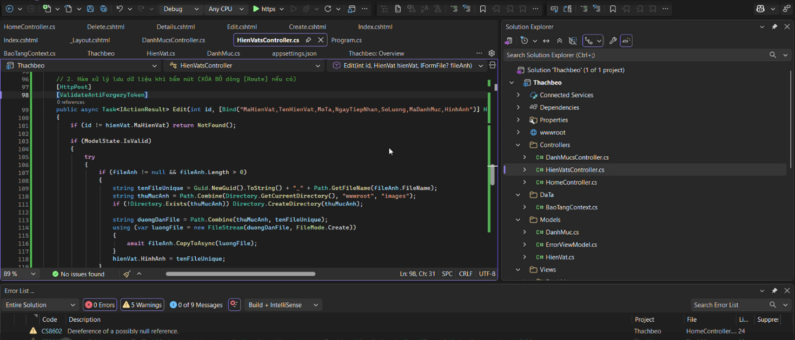

Hình 2
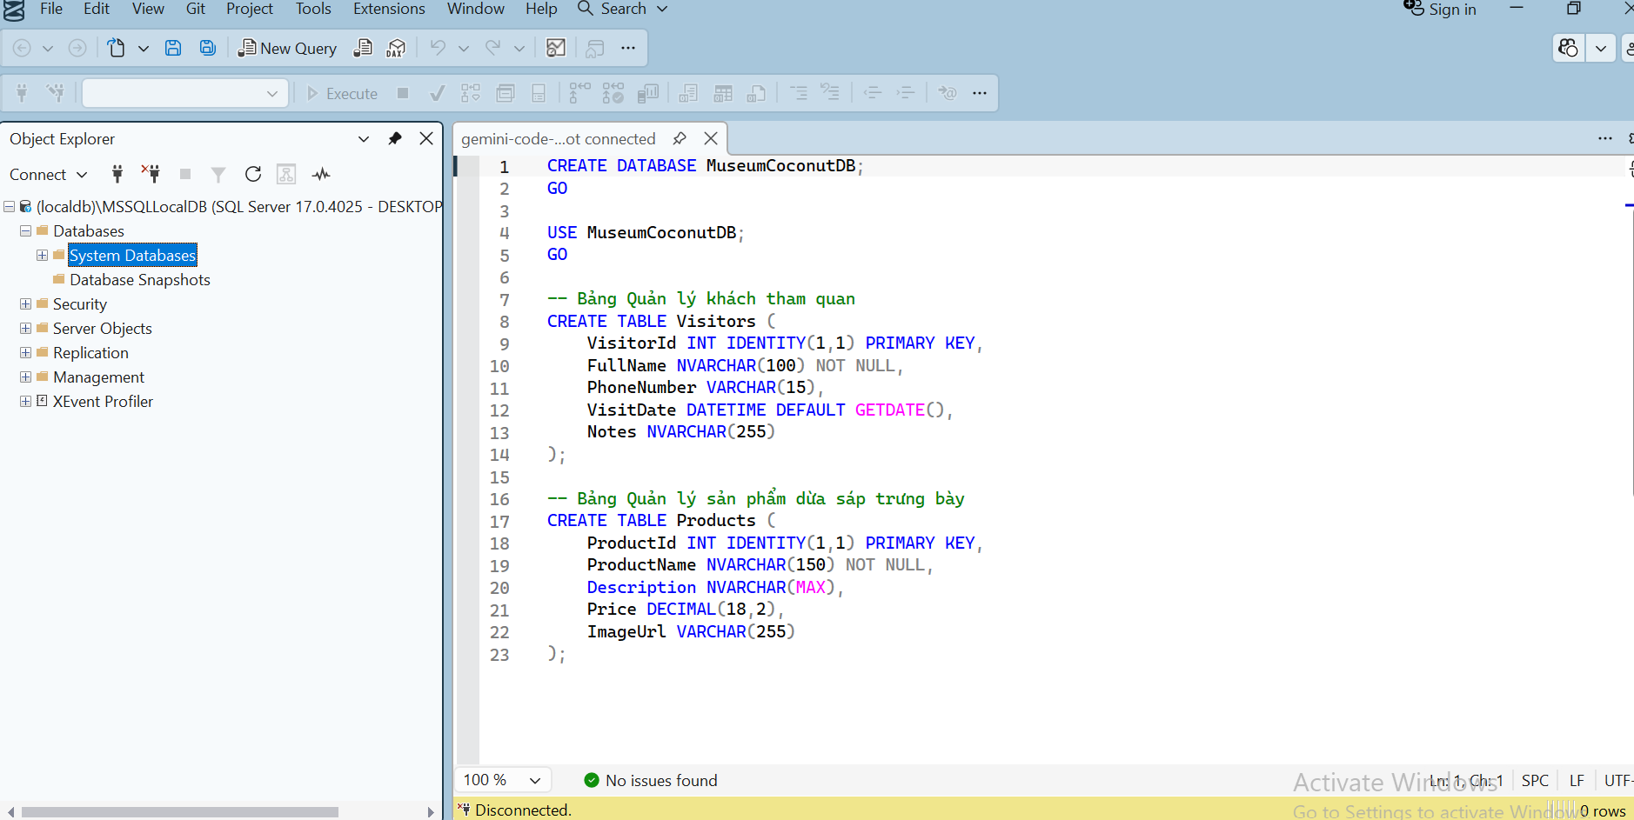

3.4. Phân tách vai trò và ý nghĩa kiến trúc cây thư mục trong Visual Studio:
- Controllers/: Chứa các tập tin điều khiển (HomeController.cs, AdminController.cs, AccountController.cs).
- Models/: Chứa các lớp thực thể cơ sở dữ liệu và các ViewModel phục vụ truyền dữ liệu ra View.
- Views/: Chứa các mã nguồn Razor (.cshtml) được chia theo từng Module tương ứng với Controller (Home, Admin, Account).
- wwwroot/: Lưu trữ các tệp tĩnh như CSS, JavaScript, hình ảnh, thư viện Bootstrap 3.

CHƯƠNG 4: KẾT QUẢ NGHIÊN CỨU
4.1. Trải nghiệm người dùng đối với phân hệ Khách tham quan và Form Đăng nhập.
- Giao diện trang chủ: Thể hiện đậm chất văn hóa bảo tàng dừa sáp với bố cục rõ ràng, banner chào mừng và danh mục sản phẩm nổi bật.
- Form Đăng nhập / Đăng ký: Thiết kế gọn gàng bằng Bootstrap 3, tích hợp cơ chế kiểm tra dữ liệu đầu vào (Validation) giúp bảo mật và định danh người dùng chính xác trước khi truy cập các tính năng cá nhân hóa.
- Trang chủ đăng nhập.
Hình 1
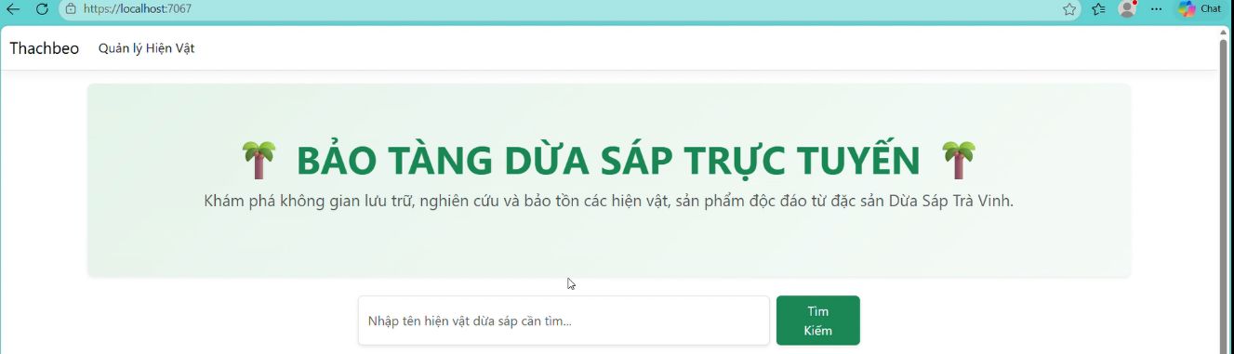

4.2. Các giao diện chức năng của phân hệ Ban Quản Trị (Admin)
4.2.1. Khối Panels thống kê dữ liệu động trên Dashboard:
Trang quản trị hiển thị các khối Panel màu sắc bắt mắt tổng hợp nhanh các chỉ số quan trọng:
- Tổng số lượng khách tham quan trong ngày/tháng.
- Tổng số sản phẩm dừa sáp đang trưng bày, chi tiết.
- Số lượng hòm thư góp ý mới chưa được duyệt.
- Nhập Sản phẩm cần tìm
Hình 2
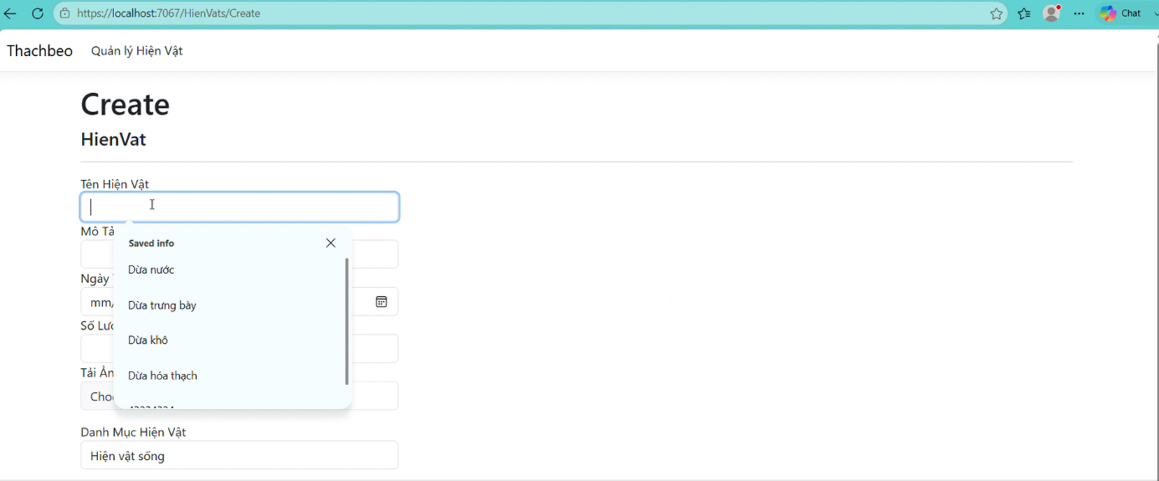

Hình 3
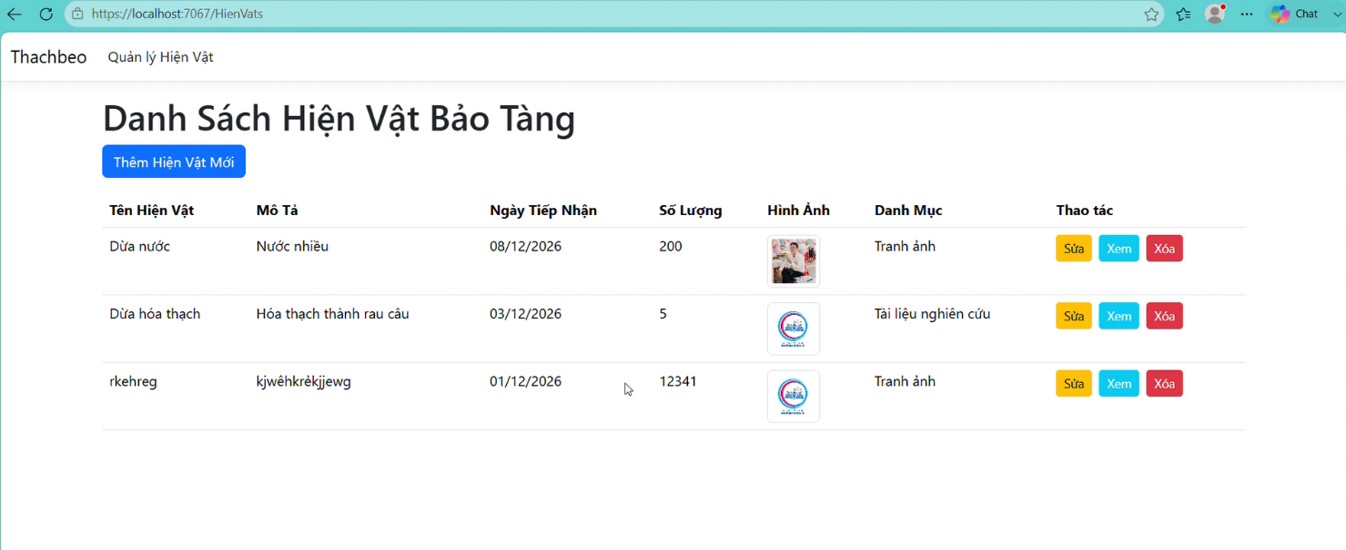
4.2.2. Quản lý các hiện vật trong bảo tàng và chức năng xuất in PDF:
- Giao diện liệt kê chi tiết các hiện vật trong hệ thống với các thao tác CRUD (Thêm, Sửa, Xóa).
Hình 4
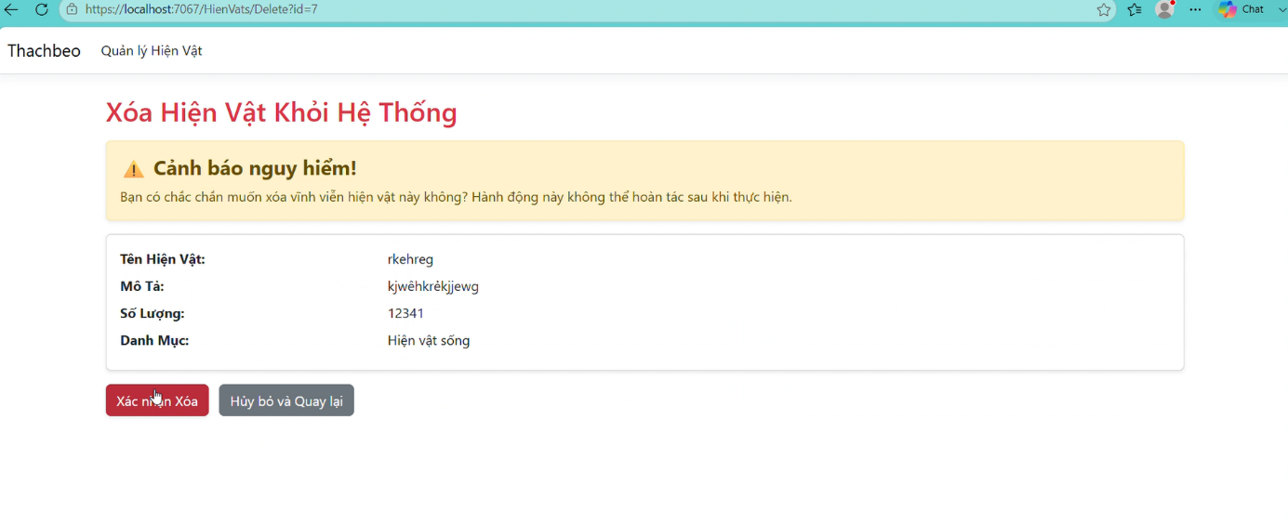
Hình 5
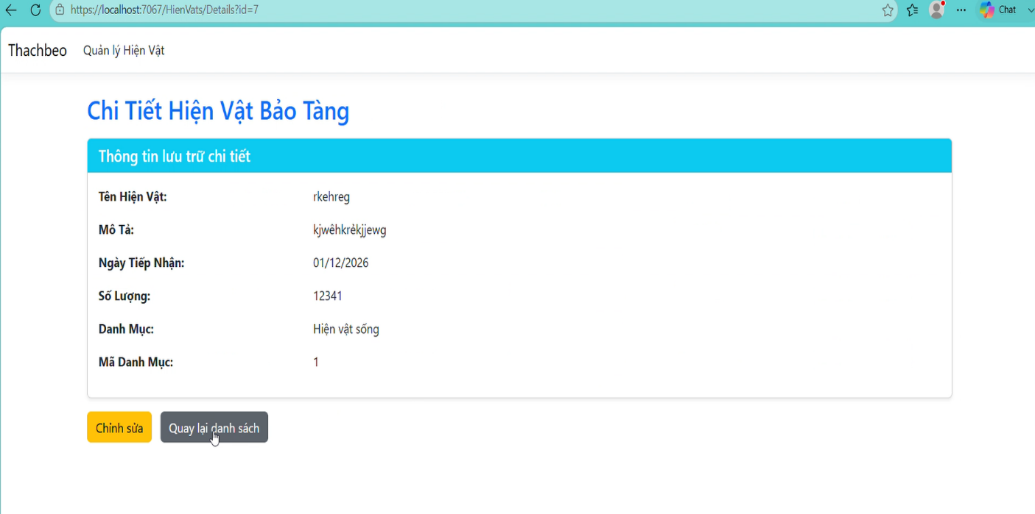
- Tích hợp nút "Xuất PDF" giúp ban quản lý dễ dàng kết xuất danh sách khách tham quan thành báo cáo dạng tệp tin văn bản để lưu trữ hành chính.
4.2.3. Tiếp nhận điều phối luân chuyển trạng thái duyệt hòm thư góp ý:
- Quản trị viên có thể theo dõi danh sách ý kiến đóng góp của du khách.
- Cho phép thực hiện chuyển đổi trạng thái (Từ Chưa duyệt sang Đã xử lý / Đã phản hồi) nhằm minh bạch hóa công tác chăm sóc khách hàng của bảo tàng.
4.3. Các giao diện chức năng cá nhân hóa của khách tham quan.
4.3.1. Hiển thị thông tin các sản phẩm dừa sáp trưng bày ngoài trang chủ:
- Khách tham quan có thể dễ dàng cuộn xem danh sách các sản phẩm dừa sáp đặc sản được bố trí theo dạng lưới card đẹp mắt, kèm theo hình ảnh trực quan, giá thành và mô tả chi tiết nguồn gốc, quy trình tạo ra dừa sáp tại Cầu Kè - Trà Vinh.

CHƯƠNG 5: KẾT LUẬN VÀ HƯỚNG PHÁT TRIỂN

5.1. Những kết quả đạt được và đóng góp mới của đề tài
- Về mặt kỹ thuật: Hoàn thiện ứng dụng Web động quản lý bảo tàng dựa trên công nghệ tiên tiến ASP.NET Core MVC kết hợp Entity Framework Core và SQL Server.
- Về mặt thực tiễn: Giải quyết bài toán chuyển đổi số bước đầu cho mô hình Bảo tàng Dừa sáp, giúp tối ưu hóa công tác quản lý dữ liệu khách tham quan, sản phẩm và tiếp nhận ý kiến đóng góp cộng đồng một cách chuyên nghiệp, khoa học.
5.2. Những hạn chế tồn tại và đề xuất hướng nghiên cứu tiếp theo.
- Hạn chế:
  - Giao diện hiện tại sử dụng phiên bản Bootstrap 3 tương đối cũ, các tính năng thanh toán trực tuyến mua vé tham quan hoặc mua sản phẩm dừa sáp chưa được tích hợp sâu.
  - Hệ thống phân quyền chưa thực sự đa dạng (mới chỉ phân tách cơ bản giữa Admin và khách thông thường).
- Hướng phát triển tiếp theo:
  - Nâng cấp giao diện lên Bootstrap 5 hoặc tích hợp Tailwind CSS để tăng tính hiện đại và trải nghiệm người dùng trên thiết bị di động.
  - Bổ sung cổng thanh toán trực tuyến (VNPAY, Momo) phục vụ nhu cầu đặt vé tham quan trực tuyến và mua sắm sản phẩm dừa sáp trực tiếp qua website.
  - Tích hợp thêm các biểu đồ thống kê nâng cao (Chart.js) cho phân hệ Dashboard của Quản trị viên.

DANH MỤC TÀI LIỆU THAM KHẢO
- Microsoft, Documentation ASP.NET Core MVC and Entity Framework Core on .NET 8.0, Microsoft Learn, 2024.
- Nguyễn Hùng Quân, Giáo trình Lập trình Ứng dụng web nâng cao với C# và SQL Server, NXB Khảo thí, 2023.

PHỤ LỤC
(Nơi lưu trữ file kịch bản code SQL và các tài liệu đính kèm)

